Министерство профессионального образования

и занятости населения Приморского края

краевое государственное автономное профессиональное образовательное учреждение

«Владивостокский судостроительный колледж»

Создание нового плана
Практическая работа по предмету
«МДК 02.02 Инструментальные средства разработки программного обеспечения»

Преподаватель
_____________А.Ю. Колмогоров
Студент гр. 14-134-П
_____________ Р.М. Заляутдинов

2026

Цель работы: ознакомиться с созданием нового плана в Microsoft Project, установить дату начала проекта, настроить календарь, а также заполнить основные свойства плана.

1. Создание нового плана и установка даты начала
В программе Microsoft Project был создан новый пустой план (Blank Project). Затем на вкладке «Проект» было открыто окно «Сведения о проекте». В поле «Дата начала» установлена дата 9 января 2023 года. В качестве календаря оставлен стандартный календарь проекта.
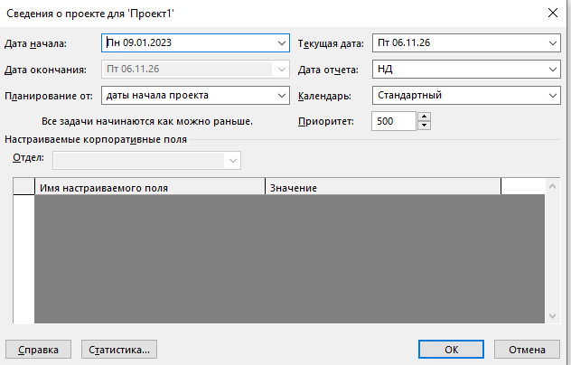
Рисунок 1 – Установка даты начала проекта

2. Сохранение плана
Созданный план был сохранён под именем Simple Plan в формате Microsoft Project (*.mpp). Для этого использовалась команда «Файл» – «Сохранить как».
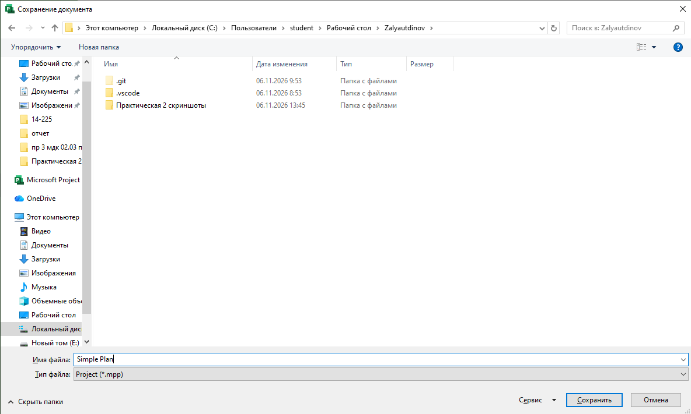
Рисунок 2 – Сохранение плана под именем Simple Plan

3. Настройка нерабочего дня
В окне «Изменение рабочего времени» на вкладке «Исключения» было добавлено исключение с названием «Мероприятие для поднятия боевого духа сотрудников». Для него установлены даты начала и окончания 25.01.2023. В правой части окна программа подтверждает, что 25 января 2023 года не является рабочим днём.
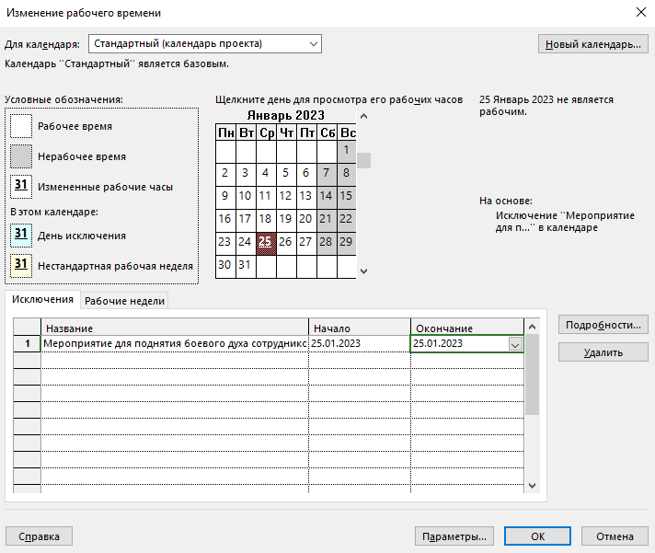
Рисунок 3 – Добавление нерабочего дня в календарь проекта

4. Ввод названия плана и других атрибутов
Далее были открыты дополнительные свойства проекта. На вкладке «Документ» заполнены основные сведения о плане согласно заданию:
- Тема: График выпуска новой книги
- Руководитель: Кэрол Поланд
- Организация: Lucerne Publishing
- Заметки: Новая детская книга для выпуска весной
После заполнения данных изменения были подтверждены кнопкой «ОК».
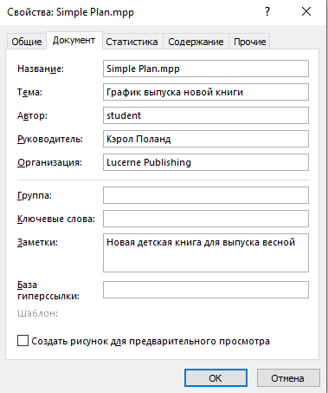
Рисунок 4 – Заполненные свойства проекта

5. Проверка календаря на диаграмме Ганта
После настройки календаря было открыто представление «Диаграмма Ганта». Масштаб установлен таким образом, чтобы на шкале времени отображались отдельные дни января 2023 года. На фрагменте шкалы видна дата 25 января. Настройка этой даты как нерабочей дополнительно подтверждается окном изменения рабочего времени (рисунок 3).
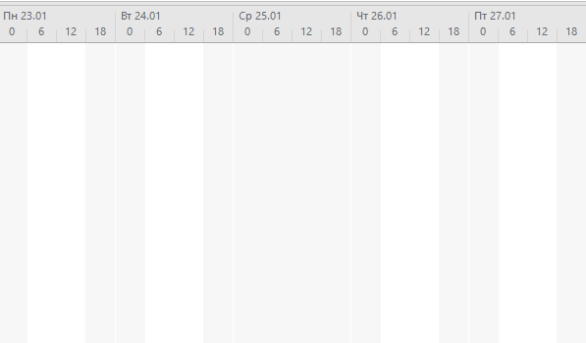
Рисунок 5 – Фрагмент шкалы времени диаграммы Ганта

Заключение
В ходе практической работы был создан и сохранён новый план в Microsoft Project. Для него установлена дата начала 9 января 2023 года, добавлен нерабочий день 25 января 2023 года и заполнены основные атрибуты проекта. Также было рассмотрено отображение календаря на диаграмме Ганта. Поставленные задачи выполнены.

